Arbeitsblatt 7: Sensorabhängiger Ton
Auftrag: Erstelle ein Programm, mit dem der Roboter eine Umdrehung nach vorne fährt und mit dem Farbsensor die Helligkeit misst. Misst er hell, soll er bellen, bei schwarz soll er knurren. Starte den Roboter so, dass er entweder zum schwarzen oder weissen Blatt fährt.
wau
grr

Vorgehen:
- Analysiere das folgende Programm! Nach der Bewegung ‘1 Umdrehung vorwärts’ ist aus der Kategorie ‘Steuerung’ ein Weichenblock ‘falls <Bedingung> , dann … sonst ... ‘ programmiert. Die Schaltbedingung ist unten hellblau markiert und noch nicht programmiert. Ist die Bedingung wahr, so wird der erste Soundeffekt ausgegeben, falls sie nicht wahr ist, wird der zweite abgespielt, d.h. es ertönt Hundegebell. Wie programmieren wir nun die Schaltbedingung?
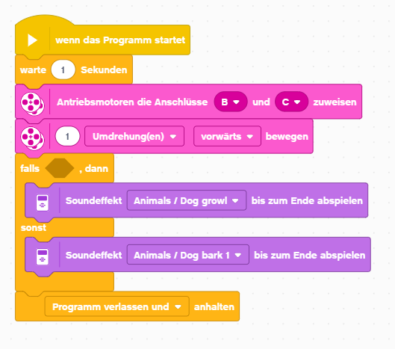
- Die Schaltbedingung ist als ein Sechseck dargestellt. Bedingungen, die ‘wahr’ oder ‘falsch’ sein können, werden im Mindstorm EV3 so wie auf dem Bild unten dargestellt. Wir wollen nun die Bedingung vom Wert des Lichtsensors abhängig machen. Wir durchsuchen darum die hellblaue Kategorie der Sensoren nach einem Sechseck und einem Bildchen für den Lichtsensor. Dieses sieht folgendermassen aus:
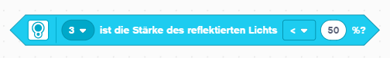
Wir sehen links das Symbol für den Lichtsensor, die 3 steht für den Anschluss des Sensors am Roboter. Recht können wir ‘grösser’ oder ‘kleiner’ wählen und im Oval können wir den Sensorgrenzwert eingeben, hier jetzt 50 %.
Wir bewegen diesen Block mit der Maus in die sechseckige Lücke im ‘falls, dann … sonst …’ Block. Sobald wir ihn am richtigen Ort haben, erscheint ein weisser Rand am sichtbaren Teil des Rechtecks. Folgendes Programm erhälst du dann:
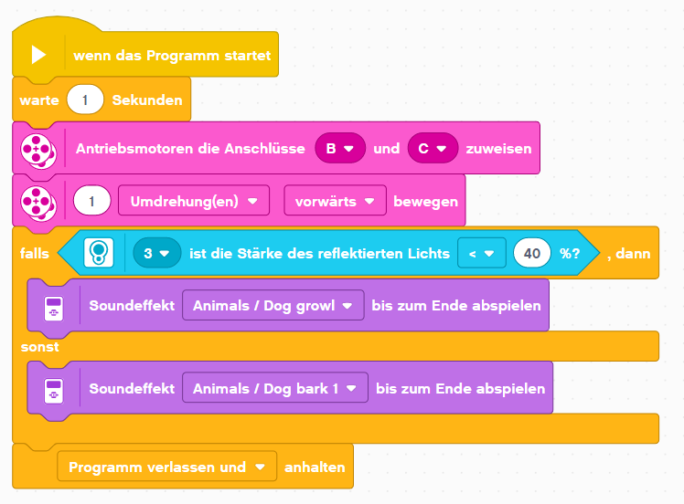
- Das Programm muss nun so angepasst werden, dass es so wie gefordert funktioniert. Der Grenzwert, hier jetzt 40 %, muss so angepasst werden, dass er zwischen dem hellen und dem dunklen Blatt unterscheiden kann. Stelle den Roboter über das weisse Blatt und lies den Sensorwert im Programm oben ab. Stelle ihn auf das schwarze Blatt und bestimme den Sensorwert. Berechne den Grenzwert so, dass er in der Mitte zwischen den beiden gemessenen Werten liegt.

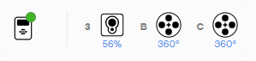 Sensorwerte oben links im Programm.

- Erstelle ein neues Programm und programmiere es so wie oben vorgegeben.
- Füge auch die Kommentare hinzu. Kommentare sind sehr wichtig, damit man das Programm besser versteht. Um Kommentare einzufügen, drücke im Programmierfeld die rechte Maustaste und wähle ‘Kommentar hinzufügen’.
- Teste das Programm mit dem Roboter

